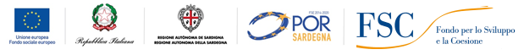
ISTITUTO COMPRENSIVO STATALE SAN TEODORO
Via Rinaggiu snc - 07052 San Teodoro (SS)  0784/865953 - FAX 0784/865063
C.M. SSIC854009 - Codice Fiscale: 93013410910
www.icsanteodoro.it e-mail ssic854009@istruzione.it PEC ssic854009@pec.istruzione.it

OGGETTO: Comunicazione strumenti compensativi studenti con DSA prove INVALSI

Il Consiglio di Classe della classe………. sezione ……… nella figura del coordinatore

□ comunica che i seguenti alunni si avvarranno dei seguenti strumenti compensativi.
Alunno/a: ………………………………………………………………………………………………………………………………………………………………………………………………………………………………………………………………………………………………………………………
Alunno/a:
………………………………………………………………………………………………………………………………………………………………………………………………………………………………………………………………………………………………………………………

Il Consiglio garantisce che tali strumenti sono già previsti nel P.D.P.

□ comunica che il/la/ i seguenti/e alunno/a/i non necessitano di strumenti compensativi.
………………………………………………………………………………………………………………………………………………………………………………………………………………………………………………………………………………………………………………………………………………

San Teodoro,
FIRMA del Coordinatore
_________________________

